
"Skutečná dobrota člověka se může projevit v naprosté čistotě a svobodě jen vůči tomu, kdo žádnou sílu nepředstavuje. Skutečná mravní zkouška lidstva, ta nejzákladnější (uložená hluboko, že uniká našemu zraku) záleží v jeho vztahu k těm, kteří jsou mu dáni na pospas - ke zvířatům. A zde došlo k základnímu debaklu člověka, tak základnímu, že právě z něho vyplývají všechny ostatní." (Milan Kundera)

„Práva zvířat jsou pro mě stejně důležitá jako lidská práva.“ Abraham Lincoln

Otevřený dopis poslancům PSP ČR
Vážená paní poslankyně!
Vážený pane poslanče!
Jistě je Vám známo, že návrh na novelu zákona na „ochranu“ zvířat proti týrání vznikl v kruzích myslivecké lobby, která má u nás velice silnou tradici a pozici. Sportovní výcvik psa v kontaktním norování je v rozporu s myšlenkou ochrany zvířat proti týrání a v rozporu se závaznou Evropskou dohodou o ochraně zvířat.
V okolních státech je toto nepřípustné!! Uzákoněním této novely by se naše země posunula někam zpátky a dostala pro civilizovaný svět nepěkný "punc" – dnes, ve 21. století! Nabízí se i paralela se snahami některých stran o znovuzavedení trestu smrti.
Pro většinu naší společnosti (tedy nejen pro „několik“ ochránců zvířat) je taková novela naprosto nepřijatelná – viz např. anketu, kterou uspořádaly Novinky.CZ, v níž statisticky velice významný vzorek 75,2% z 7540 respondentů hlasuje pro to, aby výcvik loveckých psů na zvířatech byl Ú P L N Ě (!!!) zakázán!
Děkujeme Vám, že při dnešním hlasování zvednete ruku PROTI – proti krutostem, páchaným na bezbranných tvorech, kteří sami hájit nemohou, a chceme Vás ubezpečit, že průběh hlasování budeme bedlivě sledovat a jeho výsledky analyzovat a dlouhodobě medializovat. (Další argumenty naleznete na druhé straně.)
S pozdravem sdružení na ochranu zvířat proti týrání:
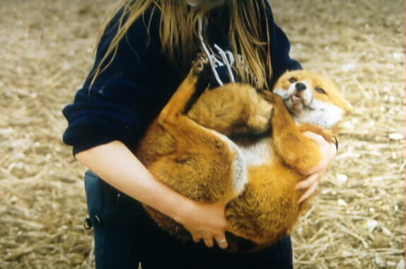

Lovci bestií CZ
http://lb-tym.wz.cz

LB-team@seznam.cz
Argumenty z dopisů ochránců zvířat, veřejnosti i poslanců:

Přemnožené lišky (a vzteklina)?
Myslivci rádi argumentují, že je potřeba počet lišek regulovat. Není to však pravda a navíc by to bylo nesystémové řešení. Podle poznatků moderní etologie množství lišek v přírodě je regulováno množstvím jejich kořisti, jako u každého predátora. Když je lišek více, než daná lokalita uživí, narodí se v příštím roce méně mláďat a populace lišek klesne. Právě myslivci se snaží udržet počet lišek pod přirozeným stavem, a to má za následek zvýšení počtu mláďat v dalším roce. Mladé lišky se vydávají kolonizovat uvolněné revíry a tím mohou roznášet vzteklinu i tam, kde dříve nebyla. Tak krátkozraká "regulační opatření" myslivců vlastně v minulosti šíření vztekliny podporovaly, pomohlo až plošné očkování lišek, díky kterému se u nás vzteklina již nevyskytuje. Příkladem přirozené regulace mohou být přírodní rezervace a národní parky, ve kterých se zvěř nereguluje a přesto k přemnožení lišek nedochází. Vidno, že norníků zde není třeba!

Vzteklina?
Lišky jsou dlouho a důsledně celoplošně úspěšně očkovány, vzteklina se mnoho let u nás už vůbec neobjevila!! V tomto jsme opravdu na špičce. Vzteklinu navíc může přenášet každé volně žijící zvíře, např. ježek. Proč ale potom stát dotuje záchranné stanice?!
Norování je volnočasovou aktivitou!
Praxe norování lišek je součástí výkonu práva myslivosti, a tedy sportem. Velkou částí se na ní podílí sportovní kynologie, kde zkouška uchovnění loveckých psů je podmíněna právě zkouškou z norování – opět sport. Vyhnat zvíře z nory a výcvik loveckých psů na liškách jsou dvě naprosto odlišné věci. Život ani zdraví člověka nebudou nijak ohroženy, když přestane s touto krutou zábavou!
Norování je mučení zvířete prostřednictvím jiného zvířete!!
Pes i liška, do sebe zakousnuti, se vytáhnou z nory a hodí se do sudu s vodou, aby se od sebe odtrhli. Liška se ale pak takto „používá“ opakovaně, někdy až 10 x !!! K těmto účelům se loví i liščata, kdy se liška-matka vyžene z nory, zastřelí a liščata se použijí na výcvik norování. Myslivci ovšem toto nikdy oficiálně nepřiznají (stejně jako např. to, že nemají-li dostatek lišek, „použijí“ kočky sousedů, kterým třeba ještě pro jistotu, aby norníka nepoškrábaly, useknou přední tlapky...).
Etika...
V ČR 40 let neexistoval žádný zákon na ochranu zvířat. Proti vyspělým státům máme hendikep čtyřicetileté ztráty etiky vůči zvířatům a přírodě. Je neslučitelné s morálkou civilizovaného člověka, týrat jakékoliv zvíře pro zábavu a sport, podporující nejnižší animální pudy... Krutost ke zvířatům je velice vážná vada charakteru!
Mandát veřejnosti
President Václav Klaus uvedl, že proti znění novely dostává od mnoha občanů a profesních organizací velmi odmítavé reakce. Řekl: "Myslím, že by je parlament měl vzít v úvahu!" Před projednáváním novely se ve sněmovně nevedla věcná debata a převážila soupeřivost obou komor. Je však prací a povinností poslance schvalovat konzistentní a správné zákony – tedy hlasovat PROTI, dokud se evidentní vady neopraví!

Další argumenty naleznete stránkách našeho sdružení http://lb-tym.wz.cz

